

Comunicación visual

5 cuatrimestre

Diseño Grafico

Supernota

Francisco de Jesús Marto González

Dafne Isabel Sosa Jiménez

La arquitectura en los signos visuales está profundamente relacionada con cómo percibimos, interpretamos y entendemos los espacios a través de representaciones gráficas. Los signos visuales en la arquitectura pueden abarcar desde planos, diagramas, símbolos hasta imágenes conceptuales que comunican ideas, funciones o estilos arquitectónicos.

Por ejemplo:

* **Planos arquitectónicos:** Representan gráficamente el diseño de un espacio.
* **Signos simbólicos:** Iconografías o detalles que transmiten el contexto cultural o histórico de una construcción.
* **Visualizaciones digitales:** Modelos 3D que permiten una inmersión virtual en los espacios.
* **Lenguaje arquitectónico:** Elementos visuales como líneas, formas y colores que transmiten emociones o significados.

El teatro en signos visuales es fascinante porque combina elementos visuales para narrar historias y transmitir emociones más allá de las palabras habladas. Algunos aspectos clave incluyen:

* **Escenografía:** Los elementos físicos del escenario, como decorados y muebles, que definen el contexto visual y complementan la narrativa.
* **Iluminación:** El uso de luces para destacar escenas, crear atmósferas y enfatizar emociones.
* **Vestuario y maquillaje:** Los detalles visuales que ayudan a definir personajes, épocas y situaciones.
* **Gestualidad:** El lenguaje corporal y las expresiones faciales de los actores, que son signos visuales poderosos para comunicar intenciones y sentimientos.
* **Proyecciones y tecnología:** En el teatro contemporáneo, el uso de proyecciones, pantallas y gráficos ha añadido un nivel visual innovador a las producciones.

El cine en signos visuales es un lenguaje poderoso que combina imágenes en movimiento, composición y símbolos visuales para contar historias y transmitir emociones. Algunos elementos clave incluyen:

* **Composición y encuadre:** Cómo se organiza lo que vemos en pantalla (ángulos, planos, simetría) para dirigir nuestra atención y generar significado.
* **Colores y tonalidades:** La paleta de colores y su intensidad pueden evocar emociones específicas o resaltar temas importantes.
* **Símbolos visuales:** Objetos, escenarios o imágenes recurrentes que representan ideas abstractas (como el uso del color rojo para simbolizar pasión o peligro).
* **Edición y ritmo visual:** Los cortes y transiciones entre planos crean un flujo narrativo que afecta nuestra percepción del tiempo y la intensidad de la historia.
* **Lenguaje corporal y expresiones:** Como en el teatro, los gestos y miradas de los actores son fundamentales para comunicar lo que las palabras no siempre logran expresar

Los signos visuales en el arte son fundamentales para la comunicación y la interpretación de las obras. Estos signos son elementos visuales que transmiten significados, ya sean intencionales por parte del creador o interpretados por el espectador. Aquí algunos aspectos destacados:

* **Colores:** El uso de colores puede simbolizar emociones, conceptos o estados de ánimo, como el azul para tranquilidad o el rojo para pasión.
* **Formas y líneas:** Las formas geométricas, orgánicas o abstractas, así como las líneas rectas o curvas, pueden guiar la mirada o transmitir dinamismo y equilibrio.
* **Iconografía:** Incluye símbolos culturalmente significativos, como una paloma que representa paz o un reloj para aludir al tiempo.
* **Composición:** Cómo se organiza la obra, ya sea de manera simétrica, caótica o centrada, influye en la manera en que interpretamos su mensaje.
* **Textura:** Tanto visual como táctil, puede generar sensaciones de profundidad, calidez o realismo.
* **Contrastes y sombras:** Estos elementos ayudan a crear drama, profundidad o énfasis en puntos específicos de la obra.

En la fotografía, los signos visuales son herramientas clave para comunicar ideas, emociones y narrativas a través de la imagen. Estos signos están presentes en todos los aspectos visuales de la composición y pueden interpretarse de diversas maneras dependiendo del contexto y del observador. Algunos ejemplos incluyen:

* **Composición:** Cómo se organizan los elementos dentro del encuadre para dirigir la atención o crear balance, como la regla de los tercios o el uso de simetría.
* **Luz y sombras:** La iluminación puede transmitir emociones, desde la calidez de la luz natural hasta el dramatismo de un claro-oscuro intenso.
* **Colores:** La selección de colores puede ser simbólica; por ejemplo, el azul puede sugerir tranquilidad, mientras que el rojo puede evocar pasión o peligro.
* **Texturas:** El enfoque en las texturas agrega profundidad y un sentido táctil a las imágenes, como las arrugas en un retrato o los patrones en un paisaje.
* **Gestos y expresiones:** En la fotografía de retrato, los gestos y expresiones de las personas son signos visuales que comunican estados de ánimo o personalidades.
* **Objetos y contexto:** Los elementos dentro de una foto pueden funcionar como símbolos, como una vela para representar esperanza o un reloj para evocar el paso del tiempo.

ma



Imagen y colores: evocar emociones y establecer el tono de la película. Encuadre y movimientos de cámara: guían la atención

**Fotografía en signos visuales**

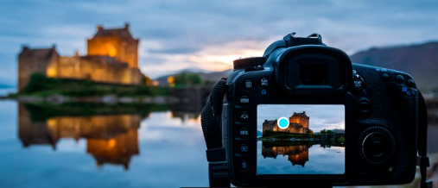

**Composición: organización de los elementos en la fotografía.**

**Colores: Los colores pueden evocar emociones o simbolizar conceptos**

**Luz y sombra: La iluminación no solo define las formas, sino que también establece el tono emocional.**

**Arte en signos visuales**



Son formas, colores o figuras que se retoman en una obra para representar algún concepto, idea o valor

**Teatro en signos visuales**

Pueden ser tanto visuales como verbales y desempeñan un papel fundamental en la comunicación y comprensión de una obra teatral.

Son gestos, expresiones faciales, movimientos corporales.

**Arquitectura en signos visuales**

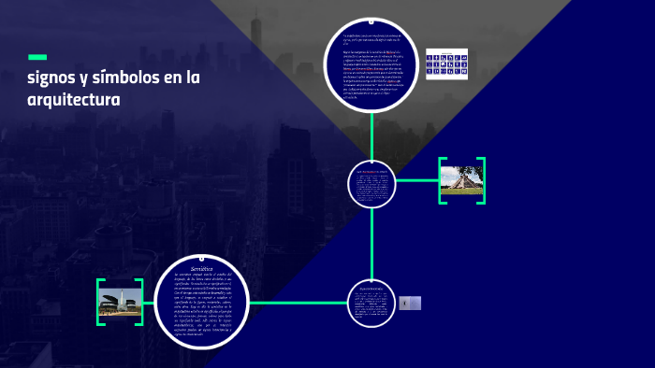

Columnas: simbolizan fuerza y estabilidad, representando la conexión entre el cielo y la tierra.

Colores y formas: Se utilizan para evocar emociones y reflejar la identidad cultural de una comunidad.

Signos visuales